智能排队评价管理系统

微
信
排
队
解
决
方
案

杭州乐得安电子科技有限公司
智能排队评价管理系统 1
1.1 公司简介 3
1.2 系统概述 4
1.3 系统设计 5
1.3.1 微信公众号架构及原理 5
1.3.2 系统功能 6
1.3.2.1 微信用户与公众号的关联 6
1.3.2.2 扫一扫关注排队进度 7
1.3.2.3 排队预约 8
1.3.2.4 微信排队取号 11
1.3.2.5 排队情况查询 11
1.3.2.6 叫号预备推送 11
1.3.2.7 叫号推送 12

公司简介
杭州乐得安电子科技有限公司成立于2010年。公司一直致力于高科技智能化产品的开发，生产及销售。
随着市场以及客户的需求，从2010年开始公司主要投身于：医院分诊引导系统、多媒体评价交互管理系统、多媒体触摸查询系统、多媒体信息发布系统LED显示系统等产品开发。并广泛应用于医疗、金融、通讯、政府部门等多个领域。
公司有着雄厚的技术力量，拥有智能化系统设计、施工、调试、维护等各类高级技术人员20多名，具有强大的科研开发能力和工程实践能力。擅长为客户提供智能化系统整体定制以及特殊功能产品开发的解决方案。
公司一直秉承“专注、用心、创新”的原则，在客户心中建立了良好的信誉与口碑，并以其卓越的研发支持、过硬的技术、完善的服务体系，在业内得到同行的肯定。
过去的十年我们经历了风雨、不断的探索、积累了经验、并不断的成长壮大。在未来，希望通过每一位员工的不懈努力，让我们能准确把握市场的脉搏、提供更好更完善的服务，来满足瞬息万变信息时代的需求。

系统概述
本方案针对本公司的智能排队评价系统中的微信功能内容进行描述。微信公众号部分可由本公司或第三方公司完成；
根据本方案能实现办事人员通过微信关注公众号后实现在线预约、在线取号、在线查看排队进度、接收预备通知推送、接收叫号通知推送等主要功能。可实现办事人员不需要到达办事大厅现场，即可取号排队，减少等待时间；提前预约办事时间段，提高办事效率与体验，体现互联网+服务应用。
对办事大厅来说，运营一个微信公众号成本相对于制作并运营一款专用APP较低；在人人都拥有微信帐号的背景下，通过微信直接就能打开公众号，并通过其中的页面实现所需要的功能；比额外安装一款专用APP效率更高，体验更改好；故选择采用微信做为平台，基于该平台继而实现所需功能为最佳选择。

系统设计

微信公众号架构及原理
如上图，其中的【微信公众号应用服务器】上部署的公众号应用负责接收智能排队评价系统的推送，并根据推送类型调用智能排队评价系统服务器上的接口实时获取所需的排队等候数据列表等信息；
智能排队评价管理系统以WebService的方式对外提供系统所有的功能接口；【微信公众号应用服务器】上的应用可通过调用开放的接口进行数据交互，比如：排队取号、排队预约、预约确认、排队进度查询等；
智能排队评价系统中的每一个队列变动或等候者状态变动将都能通过推送功能通知到【微信公众号应用服务器】上的应用；智能排队评价系统通过COMET技术实现消息推送功能，交互的数据格式为JSON；具体接收推送实现方法请参见本公司的开发文档；
每当【微信公众号应用服务器】上的应用接收到智能排队评价系统的推送后将根据推送的消息类型采取相应的动作，动作内容可能是更新本地的数据或者直接调用【微信API服务器】提供的API接口，来间接实现给微信用户推送消息的功能。

系统功能

微信用户与公众号的关联
按照目前微信公众号的工作原理，所有用户与微信公众号交互前都需要先关注该公众号；成功关注微信公众号后用户可以进入公众号的菜单中打开公众号内网页实现具体的功能。
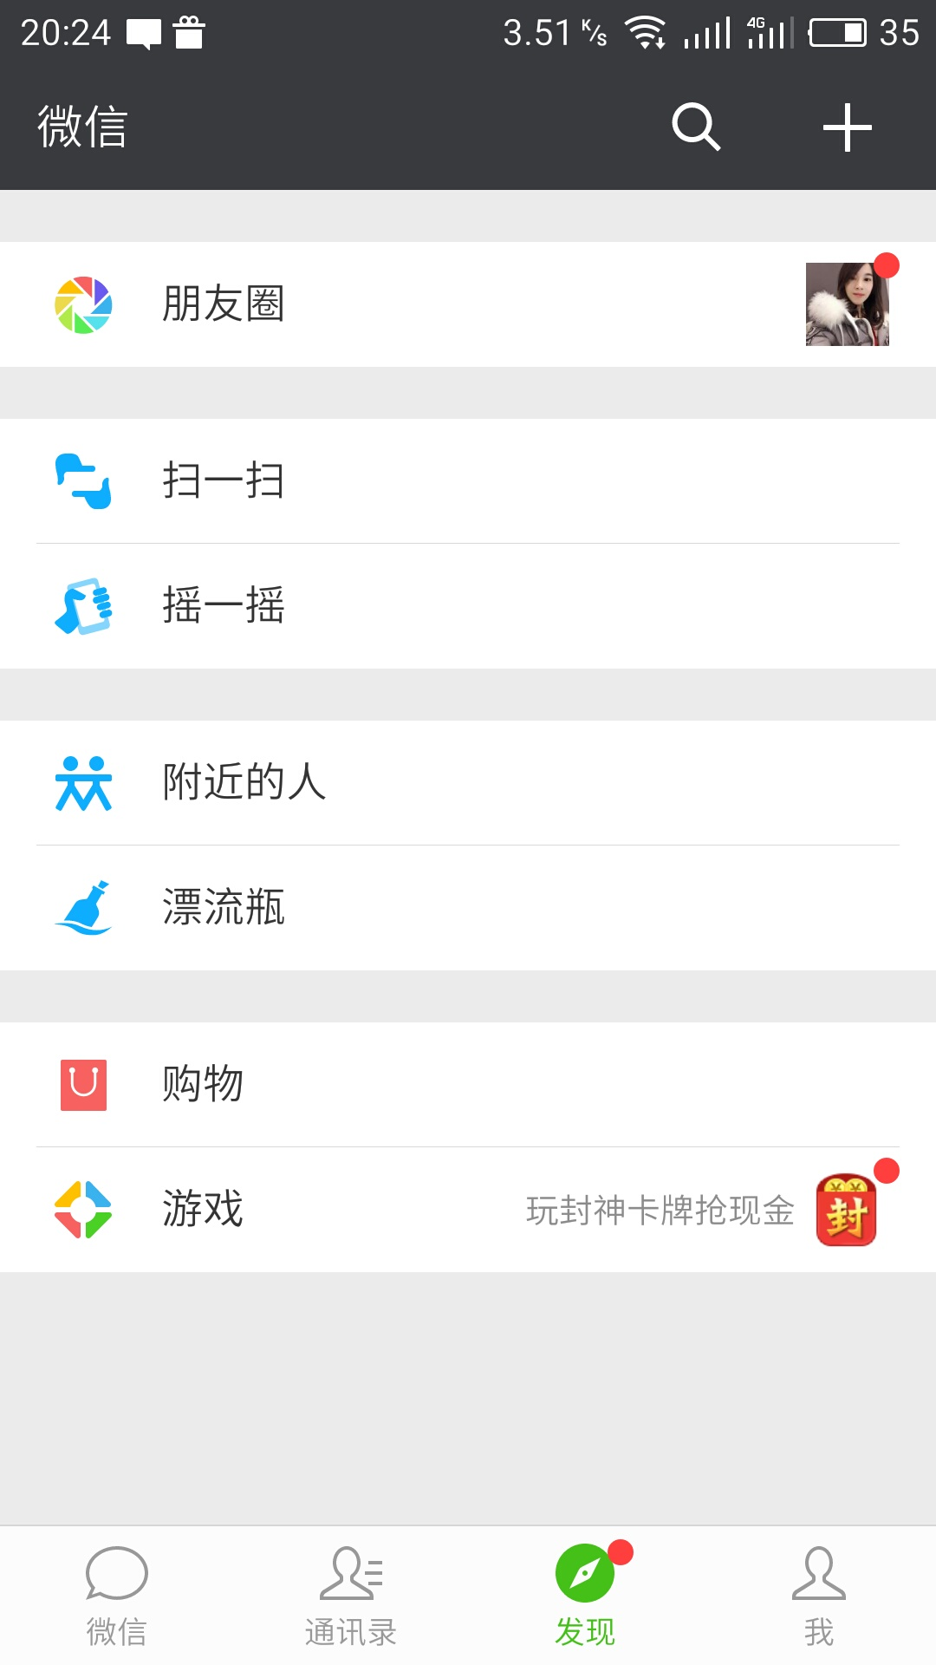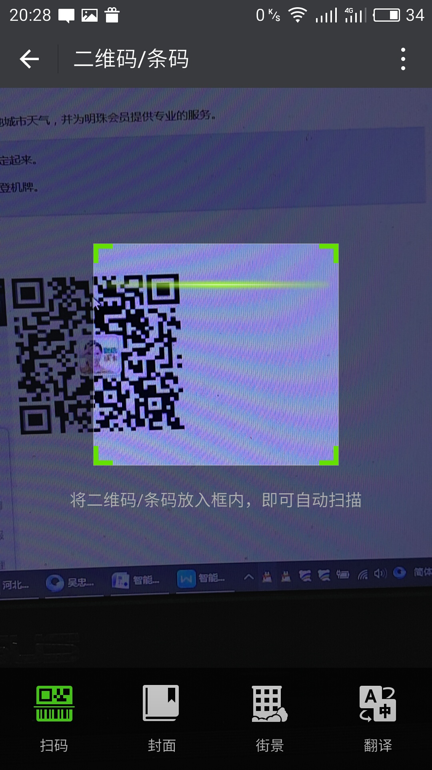
最常见的关注公众号渠道为微信中的【扫一扫】，该功能可以通过调用智能手机的摄像头，实现对二维码的扫描与识别；二维码的内容为公众号的连接地址；二维码可以显示在取号机界面上或打印在宣传海报、排队票单或易拉宝展板上进行展现；
用户通过使用微信【扫一扫】功能扫描公众号二维码后，微信将自动判断用户是否已经关注过该公众号；如果未关注过，将会首先要求用户进行关注；关注后将跳转到与公众号的会话窗口；如果已经关注过则直接打开与公众号的会话窗口，或者直接跳转到指定的公众号网页；进而在网页上实现排队的相关功能。
所有用户在公众号内都具有一个唯一ID，公众号应用可通过识别该唯一ID实现对用户的识别。
在用户成功关注微信公众号后，公众号可以主动向用户进行消息推送；从而实现智能排队评价系统所需要的叫号预备消息推送与叫号消息推送。
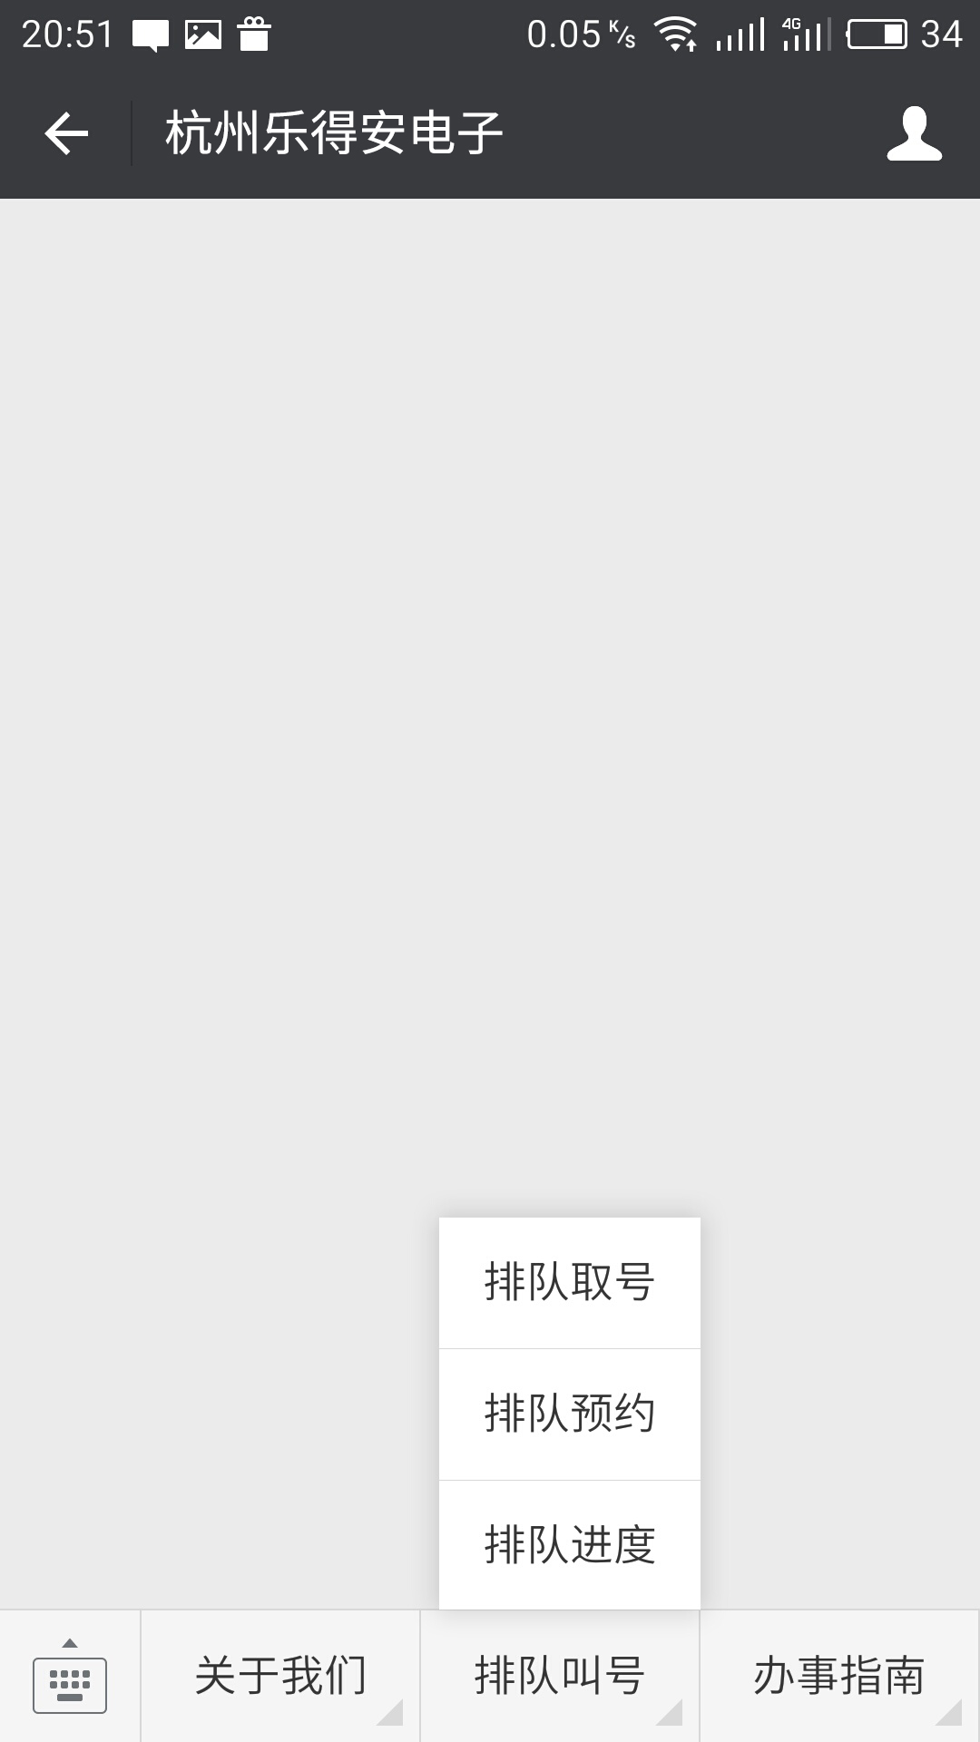
通过公众号内的自定义菜单连接到指定网页可实现用户自发性的操作，比如通过微信完成：排队取号、排队预约与排队进度查询等等功能。

扫一扫关注排队进度
当用户在办事大厅现场通过触摸取号机取得排队票单后，智能排队评价系统在打印出的排队票单上打印相关二维码；该二维码都是唯一的，用户通过扫该二维码能实现票单的排队序号与用户微信帐号的关联；
用户使用微信【扫一扫】功能扫描票单上的条码，微信将会自动判断该用户是否有关注过公众号，如果未关注则进行关注后才能继续操作；如果已经关注过公众号则将直接给该用户回复客服消息；正常情况下消息内容为提示用户当前微信账户已经与票单中的排队序号关联成功，在该排队序号叫号预备与叫号时将接收到微信推送。
如微信公众号应用的开发方不是本公司，具体的接口请参见智能排队评价管理系统二次开发文档。

排队预约
（预约排队流程）
以上预约过程中必须向用户请求的有以下必备信息：
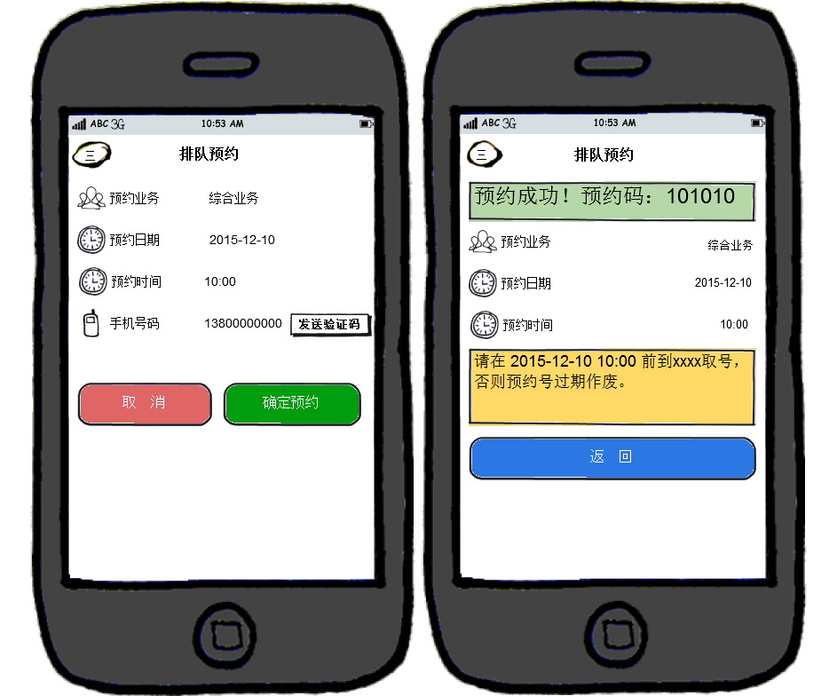
- 预约部门与业务：即办事人员要前往什么部门办理何种业务；
- 手机号码或身份证号码：做为一个凭据，在前往现场进行应约排队时提供给系统校验您是否有预约记录；以便为您激活相应的预约记录，提前进行办理；必要的时候还必须在填写手机号码时发送短信校验码进行手机号码的校验。
- 应约时间：提供该时间以便办事人员在该时间段可以优先办理；比如：张三预约了明天9:30分工商局的证照变更业务，张三可以在明天9:30分左右前来取号机上取得预约号码，排队系统将为其在9:30后（含）优先办理；如果在9:30分前在取号机上取得预约号码将必须等到9:30分后才能优先办理，除非在无非预约办事人员时才会被呼叫前往柜台办理。
（预约后现场排队流程）

微信排队取号
本功能主要替代实现办事人员在现场触摸排队取号机前取号的步骤，让办事人员只要关注微信公众号即可完成现场的排队取号步骤。该功能可以省去触摸排队取号机打印票单，节省排队热敏纸，减少触摸排队取号机的损耗。
工作思路为，首先必须先关注微信公众号，完成后进入公众号的自定义菜单中打开排队取号功能，输入必要的信息后确认取号即可。
在排队取号界面必须选择或输入的信息有：办理的业务、办事人员信息（如姓名、身份证号或手机号码等等），具体字段信息可以视实际项目商讨确定。
在取号成功后，公众号在叫号预备与叫号时将自动会发送推送消息给该用户；另外，办事大厅现场的显示设备或语音提示设备（未启用无声叫号情况下）将照样显示并播放叫号提示。
如微信公众号应用的开发方不是本公司，具体的接口请参见智能排队评价管理系统二次开发文档。

排队情况查询
本功能主要为所有办事人员查看当前办事大厅的排队等候情况提供界面，微信公众号应用通过智能排队评价系统提供的数据获取接口提取当前排队等候情况列表并在微信公众号网页中展示给办事人员查看。
如微信公众号应用的开发方不是本公司，具体的接口请参见智能排队评价管理系统二次开发文档。

叫号预备推送
叫号预备推送是指排队叫号系统即将呼叫到指定的排队序号时，智能排队评价系统将推送一条消息到微信公众号应用，微信公众号应用将通过微信API服务器将消息推送给最终用户，从而实现通知用户，让用户提前准备的功能；
如：张三办理的是【综合业务】，获取到的排队序号为A010，在【综合业务】的A007号被智能排队评价系统呼叫时将推送一条消息到微信公众号应用；微信公众号应用将接收到该消息，并生成消息通知发送给最终用户。
默认设置为提前三位进行叫号预备推送，具体的人数可视具体情况设置。每个业务都能独立设置。
如微信公众号应用的开发方不是本公司，具体的接口请参见智能排队评价管理系统二次开发文档。

叫号推送
叫号推送是指在智能排队评价系统呼叫该用户前往指定的窗口办理业务时，通过微信公众号应用推送消息给用户；提醒用户前往指定窗口办理，该功能可同时与现场叫号提示一起工作。

